UNIVERSIDAD SAN FRANCISCO DE QUITO
Colegio de Ciencias e Ingeniería
Extracción de Reglas Interpretables para Scoring Crediticio
mediante RuleCOSI+ y Análisis de Frontera de Pareto
Danilo Serrano Hidalgo
Tesis de Maestría en Inteligencia de Negocios y Ciencia de Datos
Quito, Ecuador — 2024

1. Introducción
El scoring crediticio es uno de los procesos más críticos en la industria financiera. Determinar con precisión si un solicitante pagará o no su obligación tiene implicaciones directas sobre la rentabilidad de las instituciones y el bienestar económico de sus clientes. Durante décadas, este proceso se apoyó en modelos estadísticos clásicos —regresión logística, análisis discriminante— que ofrecen resultados interpretables pero limitan la capacidad predictiva. En años recientes, el aprendizaje automático ha desplazado progresivamente esos métodos, alcanzando niveles de precisión que difícilmente se logran con modelos tradicionales.
Sin embargo, el auge de los modelos de aprendizaje automático no llega sin costo. Algoritmos como los árboles de decisión potenciados por gradiente (CatBoost, XGBoost, LightGBM) funcionan como cajas negras: sus predicciones son difíciles de auditar, comunicar a reguladores y justificar ante clientes que solicitan explicación de una decisión adversa. Este problema es especialmente relevante en el contexto regulatorio actual, donde marcos como Basilea III y el Reglamento de Inteligencia Artificial de la Unión Europea exigen que los sistemas de decisión automatizada sean explicables y auditables.
La presente tesis aborda este problema mediante la extracción de reglas interpretables a partir de un modelo CatBoost entrenado sobre datos reales de préstamos personales. La metodología central es RuleCOSI+ (Obregón & Jung, 2023), un algoritmo que transita por tres etapas —extracción, combinación y simplificación— para obtener un conjunto mínimo de reglas proposicionales que aproxima fielmente el comportamiento del conjunto de árboles original. El resultado principal de este trabajo es un conjunto de cinco reglas crisp que retiene el 98,9 % del F1-score del modelo CatBoost de referencia, con una Reducción de Reglas (REDU) de 0,9849.
A diferencia del enfoque previo desarrollado por Jaramillo et al. (2024) —en adelante denominado trabajo de Byron—, que construyó un Sistema de Inferencia Difusa de Mamdani completo a partir de 717 reglas extraídas de 25 árboles CatBoost, este trabajo prioriza la extracción de reglas crisp como entregable principal. La traducción de dichas reglas a términos lingüísticos se presenta de forma conceptual y cualitativa, con el objetivo de ilustrar cómo podría cerrarse el ciclo hacia un FIS sin incurrir en la pérdida de rendimiento observada en el trabajo de Byron, cuyo F1-score disminuyó un 44 % al pasar del modelo base al sistema difuso (de 0,8887 a 0,4963).
Un aporte metodológico adicional de este trabajo es la identificación y corrección de una fuga de información (data leakage) presente en el dataset utilizado por Byron. La variable recoveries —que registra los montos recuperados tras la declaración de incumplimiento— es una variable post-hoc: su valor se determina después de que el evento de impago ya ocurrió, por lo que incluirla en el entrenamiento introduce información del futuro. Este trabajo elimina recoveries antes de cualquier entrenamiento, garantizando que el modelo aprende únicamente de variables disponibles en el momento de la decisión crediticia. La comparación entre ambos escenarios cuantifica el componente espurio introducido por la variable post-hoc: el F1-score del modelo limpio (0,7740) frente al de Byron con leakage (0,8887) revela que recoveries inflaba artificialmente el rendimiento en 0,1147 puntos.
El documento está organizado de la siguiente manera: la Sección 2 presenta el marco teórico; la Sección 3 describe el dataset y el preprocesamiento; la Sección 4 detalla la metodología y la implementación; la Sección 5 reporta y discute los resultados; la Sección 6 recoge las conclusiones; y la Sección 7 lista las referencias bibliográficas.

2. Marco Teórico

2.1 Scoring Crediticio y Aprendizaje Automático
El scoring crediticio consiste en asignar una puntuación o clasificación a cada solicitante de crédito que refleje la probabilidad de incumplimiento. Los modelos clásicos basados en regresión logística dominaron esta tarea durante décadas, pero su capacidad de capturar relaciones no lineales entre variables es limitada. El aprendizaje automático —y en particular los métodos de ensemble— ha demostrado mejoras significativas en métricas de discriminación como el AUC-ROC y el F1-score en datasets reales de scoring.
Entre los algoritmos de ensemble, los árboles potenciados por gradiente han demostrado resultados consistentemente superiores en tablas de datos tabulares. CatBoost, desarrollado por Yandex, incorpora un manejo nativo de variables categóricas mediante target encoding ordenado y emplea árboles oblivious (simétricos), en los que todos los nodos de un mismo nivel usan la misma condición de división. Esta característica hace que sus árboles sean equivalentes a tablas de búsqueda, lo que facilita la posterior extracción de reglas.

2.2 Árboles Oblivious y Reglas Crisp
Un árbol oblivious de profundidad d genera exactamente 2^d hojas, cada una definida por d condiciones binarias (mayor/menor que un umbral). Con 17 árboles y profundidad 5, el CatBoost de esta tesis produce teóricamente 17 × 32 = 544 reglas. Sin embargo, no todas las hojas tienen cobertura positiva en el conjunto de entrenamiento: tras filtrar por cobertura > 0, el conjunto de reglas activas se reduce a 332, que constituyen la línea base para la reducción mediante RuleCOSI+.

2.3 RuleCOSI+
RuleCOSI+ (Obregón & Jung, 2023) es un algoritmo de extracción de reglas interpretables a partir de conjuntos de árboles. Su pipeline se divide en tres etapas:
- Extracción: cada árbol del ensemble se convierte directamente en un conjunto de reglas if-then-else. Las condiciones son crisp (sin ninguna fuzzificación en esta etapa).
- Combinación: las reglas de todos los árboles se combinan mediante el algoritmo C4.5 modificado, priorizando aquellas con mayor confianza (conf) y cobertura (cov).
- Simplificación: reglas con confianza menor al umbral α o cobertura menor al umbral β son podadas. El parámetro c controla la intensidad de la poda C4.5.

El resultado es un conjunto de reglas compacto que puede ser evaluado de forma determinista: dado un ejemplo nuevo, las reglas se evalúan en orden y se aplica la primera que se cumple (o la regla por defecto si ninguna aplica). La métrica REDU cuantifica la reducción lograda:
REDU = 1 − (n_reglas_finales / n_reglas_baseline)
Un REDU cercano a 1 indica una reducción drástica en la complejidad del modelo, lo que favorece la auditabilidad y la explicabilidad.

2.4 Sistemas de Inferencia Difusa (FIS)
Un Sistema de Inferencia Difusa de Mamdani opera en cuatro etapas: (1) fuzzificación de las entradas mediante funciones de membresía que mapean valores crisp a grados de pertenencia en conjuntos difusos; (2) evaluación de reglas difusas con operadores t-norma (típicamente mínimo); (3) agregación de las salidas difusas; y (4) defuzzificación para obtener un valor crisp de salida. Aunque los FIS ofrecen alta interpretabilidad y alinean las reglas con el lenguaje humano (e.g., "FICO es BUENO"), su construcción manual a partir de reglas crisp de alta dimensionalidad puede generar una pérdida significativa de rendimiento si los umbrales de membresía no se optimizan cuidadosamente.
En este trabajo, la fuzzificación se aborda de forma conceptual: las cinco reglas crisp seleccionadas se traducen a términos lingüísticos para ilustrar cómo podrían integrarse en un FIS, sin implementar el motor de inferencia completo.

2.5 Fuga de Información (Data Leakage)
La fuga de información ocurre cuando variables que contienen información sobre el futuro —información que no estaría disponible en el momento de la predicción real— se incluyen en el entrenamiento del modelo. En el contexto de scoring crediticio, recoveries es la cantidad monetaria recuperada tras el proceso de cobro post-incumplimiento: su valor solo se conoce semanas o meses después de que el prestatario ya incumplió. Incluirla en el entrenamiento introduce artificialmente una correlación perfecta con la variable objetivo, inflando el rendimiento del modelo de manera ilusoria y generando reglas que serían inaplicables en producción.

3. Descripción del Dataset y Preprocesamiento

3.1 Fuente de Datos
El dataset utilizado proviene de LendingClub, una plataforma estadounidense de préstamos entre pares (peer-to-peer lending). El conjunto original contiene 2.260.701 registros y más de 150 variables que describen las características del solicitante, el préstamo aprobado y el estado de pago. La variable objetivo es bad_good, codificada como 1 si el préstamo resultó en incumplimiento (Charged Off, Default, Late) y 0 en caso contrario.
El balance de clases es marcadamente asimétrico: aproximadamente el 80,5 % de los registros corresponden a la clase 0 (buenos pagadores) y el 19,5 % a la clase 1 (morosos). Esta distribución es representativa del entorno real de crédito, donde los incumplimientos son una minoría.

3.2 Preprocesamiento
El preprocesamiento sigue una cadena de pasos sucesivos aplicada al DataFrame completo antes de cualquier partición:
- Eliminación de variables con alta tasa de valores nulos: se descartan columnas con más del 30 % de valores faltantes.
- Conversión de categóricas a numéricas: variables como term y emp_length se transforman a valores enteros.
- Imputación de valores faltantes: mediana para variables numéricas, moda para categóricas.
- Eliminación de baja varianza, alta correlación y baja discriminación: umbrales de varianza (0,01), correlación de Pearson (0,6), KS (0,03) e IV (0,02).
- Eliminación de recoveries: esta variable se descarta inmediatamente después del preprocesamiento inicial, antes de la primera partición train/test, para evitar fuga de información.
- Selección manual de variables: se retienen las 11 variables con mayor valor predictivo según criterios de IV, KS y conocimiento de dominio: last_fico_range_high, term_num, fico_range_low, total_rec_late_fee, acc_open_past_24mths, dti, mort_acc, loan_amnt, debt_settlement_flag, grade y verification_status.

3.3 Partición Anti-Leakage
Para evitar cualquier contaminación entre las particiones, el dataset limpio se divide de la siguiente forma:
- X_train (70 %) / X_test (30 %): partición primaria. X_test (559.054 muestras) queda reservado únicamente para la evaluación final. No participa en ningún paso de entrenamiento ni de selección de hiperparámetros.
- X_train_base (70 % de X_train) / X_train_cosi (30 % de X_train): X_train_base (913.122 muestras) entrena los modelos de ensemble. X_train_cosi (391.338 muestras) es un conjunto virgen —nunca visto por el modelo base— que RuleCOSI+ utiliza para extraer las reglas interpretables, evitando que el algoritmo memorice ejemplos ya aprendidos.

4. Metodología e Implementación

4.1 Selección del Modelo Base
Se entrenaron tres modelos de ensemble sobre X_train_base: Random Forest (200 estimadores, profundidad 5), CatBoost (200 iteraciones máximas, profundidad 5, learning_rate=1 con early stopping) y LightGBM (200 estimadores, profundidad 5). La selección se realizó por comparación del F1-score en el conjunto de validación interna de cada modelo.
Los resultados de la comparación fueron los siguientes:

Modelo | Train F1 | Val F1 | Umbral óptimo
Random Forest | 0,8758 | — | 0,40
CatBoost | — | 0,7740 | 0,40
LightGBM | 0,8899 | 0,8880 | —

CatBoost fue seleccionado como modelo base por su compatibilidad nativa con RuleCOSI+, que explota la estructura de árboles oblivious para una extracción eficiente de reglas. El early stopping terminó el entrenamiento de CatBoost en 17 iteraciones, produciendo un modelo con 17 árboles de profundidad 5. El Val F1 corresponde al F1-score evaluado sobre el 30 % de validación interna utilizado por el propio algoritmo de early stopping.

4.2 Identificación y Corrección del Data Leakage
Durante el análisis exploratorio, se identificó que el dataset de LendingClub incluye la variable recoveries, que representa el monto recuperado del préstamo tras el proceso de cobranza post-incumplimiento. Esta variable es intrínsecamente post-hoc: su valor se genera después de que el evento de default ya ocurrió, lo que implica que contiene información del futuro con respecto al momento en que se tomaría una decisión de crédito real.
El trabajo de Byron no identificó este problema. Al incluir recoveries en el entrenamiento, el CatBoost de Byron asignó alta importancia a esta variable, generando reglas como "IF recoveries > 0.005 THEN class = 1" con confianza de 1.0. Este tipo de regla es operacionalmente inútil: en el momento de evaluar una solicitud de crédito, la variable recoveries todavía vale cero para todos los solicitantes.
En esta tesis, recoveries se elimina del DataFrame inmediatamente después del preprocesamiento inicial, antes de la primera partición train/test. Esta corrección garantiza que el modelo aprende exclusivamente de variables disponibles en el momento de la decisión crediticia. El efecto se evalúa cuantitativamente en la Sección 5 mediante la comparación entre Escenario A (con recoveries, que replica el entorno de Byron) y Escenario B (sin recoveries, metodología limpia de este trabajo).

4.3 Diseño del Grid de Hiperparámetros
RuleCOSI+ expone tres hiperparámetros principales que controlan el nivel de compresión y la calidad de las reglas extraídas: α (conf_threshold), β (cov_threshold) y c (intensidad de poda C4.5). Se diseñó un grid de búsqueda con 24 combinaciones:
α ∈ {0,50; 0,95} × β ∈ {0,00; 0,01; 0,10} × c ∈ {0,01; 0,05; 0,10; 0,25}
Para cada combinación se entrena RuleCOSI+ sobre X_train_cosi usando el CatBoost entrenado como modelo base, y se evalúa el F1-score sobre X_test. Este procedimiento se aplica de forma idéntica en los dos escenarios definidos.

4.4 Escenarios de Evaluación
Se definen dos escenarios con el fin de cuantificar el impacto del data leakage:
Escenario A (referencia): el dataset incluye recoveries durante todo el pipeline. CatBoost se entrena con esta variable presente. Replica, en términos generales, el entorno del trabajo de Byron. Los resultados de este escenario ilustran cómo el leakage distorsiona la extracción de reglas.
Escenario B (definitivo): recoveries se elimina antes de cualquier entrenamiento. CatBoost se reentrena sin esta variable. Es el escenario metodológicamente correcto y el que se adopta como contribución principal de este trabajo.

4.5 Selección de la Configuración Óptima: Frontera de Pareto
Existe una tensión intrínseca entre la compresión del modelo (pocas reglas, REDU alto) y el rendimiento predictivo (F1 alto): reducir demasiado el número de reglas implica perder capacidad de discriminación. Para resolver esta tensión de forma objetiva, se construye la frontera de Pareto en el espacio (n_reglas, F1_test).
Un punto es Pareto-óptimo si no existe otra configuración que lo domine simultáneamente en ambas dimensiones (menos reglas y mayor F1). Una vez identificados los puntos Pareto-óptimos, se selecciona el punto situado inmediatamente por encima del codo de la curva: el codo es el punto donde la ganancia marginal de F1 cae más abruptamente al aumentar el número de reglas. Este criterio favorece el equilibrio entre compresión e interpretabilidad, descartando el tramo donde añadir reglas adicionales aporta rendimiento despreciable.

4.6 Traducción Conceptual a Términos Lingüísticos
Las cinco reglas crisp seleccionadas operan sobre cuatro variables: last_fico_range_high (límite superior del último rango FICO reportado), fico_range_low (límite inferior del rango FICO actual), loan_amnt (monto del préstamo) y debt_settlement_flag (indicador binario de acuerdo de liquidación de deuda). Para ilustrar cómo podrían integrarse en un FIS de Mamdani, se propone la siguiente traducción a términos lingüísticos:
- last_fico_range_high > 681,5: se etiqueta como "FICO RECIENTE es ALTO" (historial crediticio sólido).
- last_fico_range_high > 596,5: se etiqueta como "FICO RECIENTE es ACEPTABLE" (historial básicamente positivo).
- last_fico_range_high ≤ 626,5: se etiqueta como "FICO RECIENTE es BAJO" (historial crediticio deteriorado).
- fico_range_low > 647,5: se etiqueta como "FICO ACTUAL es BUENO" (rango de crédito vigente en buen estado).
- loan_amnt > 8.862,5: se etiqueta como "MONTO es ALTO".
- loan_amnt ≤ 14.812,5: se etiqueta como "MONTO es MODERADO".
- debt_settlement_flag ≤ 0,5: se etiqueta como "SIN acuerdo de liquidación" (el prestatario no ha formalizado ningún acuerdo de reestructuración de deuda).
Con estas etiquetas, las cinco reglas crisp se expresan lingüísticamente así: (R0) SI FICO ACTUAL es BUENO Y FICO RECIENTE es ALTO Y SIN acuerdo de liquidación → buen pagador (conf=0,99; cubre el 56,8 % de los casos); (R1) SI FICO ACTUAL es BUENO Y FICO RECIENTE es BAJO Y MONTO es ALTO → impago probable (conf=0,71; cubre el 17,4 %); (R2) SI FICO ACTUAL es BUENO Y FICO RECIENTE es ACEPTABLE Y SIN acuerdo de liquidación Y MONTO es MODERADO → buen pagador (conf=0,90; cubre el 12,5 %); (R3) SI FICO ACTUAL es BUENO Y FICO RECIENTE es ACEPTABLE Y SIN acuerdo de liquidación → buen pagador (conf=0,85; cubre el 6,7 %); (R4) SI FICO ACTUAL es BUENO Y FICO RECIENTE es BAJO → impago probable (conf=0,60; cubre el 5,9 %); REGLA POR DEFECTO → impago probable (cubre el 0,7 % restante).
Esta traducción es conceptual y no constituye un FIS implementado. Su objetivo es mostrar que el resultado de RuleCOSI+ es directamente compatible con la semántica de los sistemas difusos, y que la penalización de rendimiento observada en el trabajo de Byron (44 % de F1) probablemente se debe a la forma en que se construyeron las funciones de membresía y no a una limitación intrínseca del enfoque difuso.

4.7 Implementación
El código de la solución se organiza en un único script principal (main.py) que implementa el pipeline completo: carga de datos, preprocesamiento, eliminación de recoveries, partición anti-leakage, entrenamiento de tres modelos base, selección de CatBoost, evaluación sobre X_test, y entrenamiento e inferencia de RuleCOSI+ con la configuración Pareto-óptima. El notebook cosi_experimental_grid_v3.ipynb implementa el grid de búsqueda de 24 configuraciones y genera la frontera de Pareto en los dos escenarios.

5. Resultados y Discusión

5.1 Rendimiento del Modelo Base CatBoost
El CatBoost entrenado en Escenario B (sin recoveries, sobre X_train_base con 913.122 muestras) alcanzó los siguientes indicadores:

Métrica | Valor
F1-score (validación interna) | 0,7740
Umbral óptimo | 0,40
Número de árboles (early stopping) | 17
Profundidad | 5
Reglas teóricas (17 × 2^5) | 544
Reglas activas (cobertura > 0) | 332

El early stopping terminó el entrenamiento en 17 iteraciones con learning_rate = 1 sobre una validación interna del 30 %. El modelo resultante tiene 544 hojas teóricas (17 × 2^5), de las cuales 332 tienen al menos un ejemplo de cobertura en X_train_cosi. Este es el conjunto de reglas baseline sobre el que se calcula REDU.
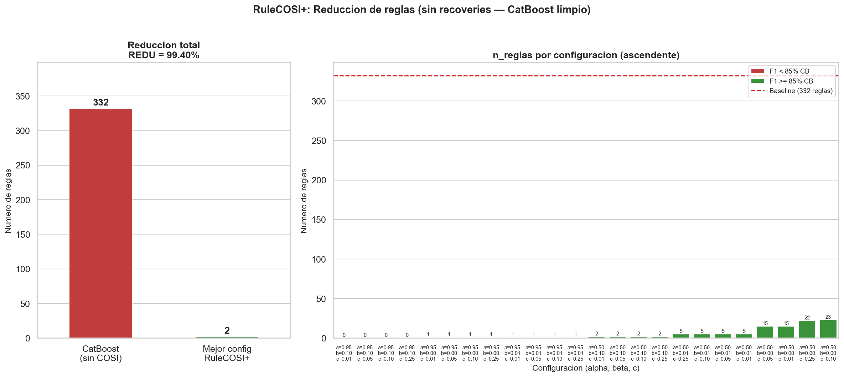
Figura 1. Reducción de reglas: CatBoost baseline (332 reglas) vs. RuleCOSI+ con la configuración seleccionada (5 reglas). El panel derecho muestra el número de reglas por configuración del grid; verde = cumple umbral F1 ≥ 85 % del CatBoost.

5.2 Escenario A: Grid de Búsqueda con recoveries
El Escenario A replica el entorno del trabajo de Byron al incluir recoveries en el dataset. La Tabla 2 resume los resultados representativos del grid para los valores de α y β más informativos (c varía pero no produce diferencias significativas en n_reglas para este escenario).

α (conf) | β (cov) | n_reglas | F1-score | % vs CatBoost | REDU
0,50 | 0,00 | 30 | 0,8835 | 99,7 % | 0,9900
0,50 | 0,01 | 4 | 0,8810 | 99,4 % | 0,9987
0,50 | 0,10 | 3 | 0,8691 | 98,0 % | 0,9990
0,95 | cualquiera | 0 | 0,0000 | 0,0 % | 1,0000

El hallazgo más revelador del Escenario A es que ninguna configuración con α = 0,95 produce reglas activas. Esto se explica porque la única condición con confianza ≥ 0,95 en el CatBoost entrenado con recoveries es "IF recoveries > 0,005 THEN class = 1" (confianza = 1,0, cobertura = 0,143). Al elevar el umbral de confianza por encima de este valor, todas las reglas que no involucran recoveries son descartadas. Cuando β filtra también esa regla (por ser post-hoc), no queda ninguna regla válida. Este comportamiento confirma que recoveries domina la estructura del modelo de Byron de forma artificial.

5.3 Escenario B: Grid de Búsqueda sin recoveries
En el Escenario B, CatBoost se reentrena eliminando recoveries antes de cualquier entrenamiento. El early stopping converge en 17 iteraciones, alcanzando un F1-score de validación de 0,7740 y un umbral óptimo de 0,40. El descenso de F1 con respecto al CatBoost de Byron (0,7740 vs. 0,8887) cuantifica el componente espurio que recoveries aportaba al proceso de aprendizaje: sin ella, el modelo trabaja exclusivamente con variables disponibles en el momento de la decisión crediticia.

α (conf) | β (cov) | c | n_reglas | F1-score | % vs CatBoost | REDU
0,50 | 0,10 | cualquiera | 2 | 0,7591 | 98,1 % | 0,9940
0,50 | 0,01 | 0,10 | 5 | 0,7652 | 98,9 % | 0,9849
0,50 | 0,00 | 0,10 | 23 | 0,7671 | 99,1 % | 0,9307
0,95 | cualquiera | cualquiera | 0–1 | < umbral 85 % | 0–32,1 % | ≥ 0,9970

La diferencia crítica respecto al Escenario A aparece en la fila de α = 0,95: en el modelo limpio, el umbral de alta confianza extrae como máximo una regla, con un F1 de apenas 0,2486 (32,1 % del CatBoost base), muy por debajo del umbral mínimo aceptable del 85 %. Esto indica que el modelo de 17 árboles entrenado sin recoveries no desarrolla condiciones con confianza ≥ 0,95 que sean suficientemente informativas para cubrir el espectro completo de clases, en contraposición al Escenario A donde sí existía una —la condición sobre recoveries—, que precisamente era la única razón de ese alto valor de confianza. La configuración definitiva de este trabajo es α = 0,50, β = 0,01, c = 0,10, que produce 5 reglas basadas íntegramente en variables crediticias legítimas.
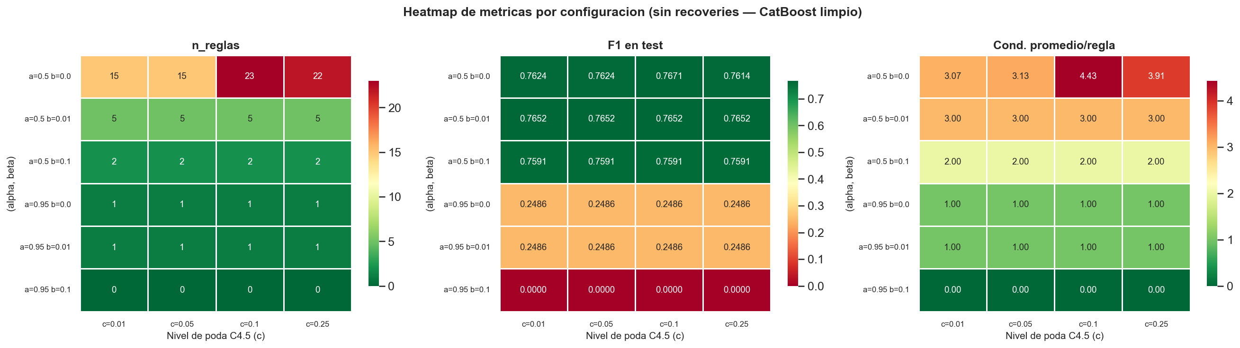
Figura 2. Heatmap de métricas del grid de 24 configuraciones (Escenario B): número de reglas (izq.), F1-score en test (centro) y condiciones promedio por regla (der.), para cada combinación de α, β y c.

5.4 Frontera de Pareto y Configuración Seleccionada
A partir de los resultados del Escenario B se identifican tres puntos Pareto-óptimos en el espacio (n_reglas, F1_test):

Punto | n_reglas | F1-score | REDU | F1 × REDU | α | β | c
P1 (codo) | 2 | 0,7591 | 0,9940 | 0,7546 | 0,50 | 0,10 | cualquiera
P2 ★ | 5 | 0,7652 | 0,9849 | 0,7536 | 0,50 | 0,01 | 0,10
P3 | 23 | 0,7671 | 0,9307 | 0,7140 | 0,50 | 0,00 | 0,10

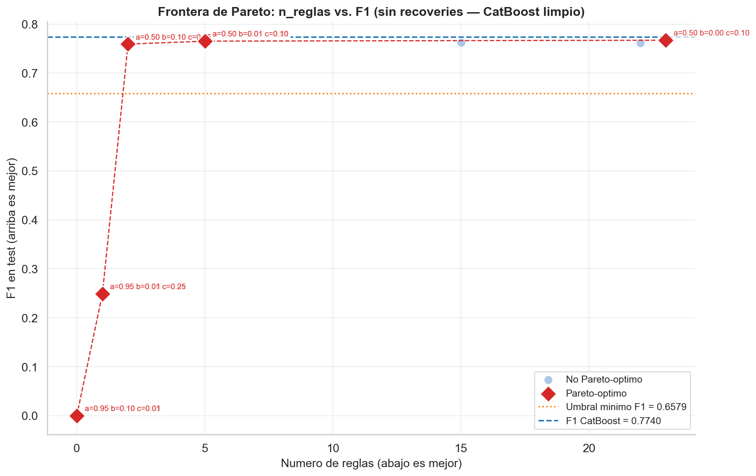
Figura 3. Frontera de Pareto en el espacio (n_reglas, F1_test). Los rombos rojos son los tres puntos Pareto-óptimos; los círculos azules son configuraciones no dominantes. P1 es el codo de la curva; P2 (5 reglas, F1=0,7652) es el punto seleccionado.
Como se aprecia en la Figura 3, el salto de P1 a P2 —de 2 a 5 reglas— muestra que el salto de P1 a P2 —de 2 a 5 reglas— recupera 0,0061 puntos de F1 a cambio de solo 3 reglas adicionales. El salto siguiente, de P2 a P3 —de 5 a 23 reglas— apenas aporta 0,0019 puntos de F1 adicionales a un costo de 18 reglas más: la ganancia marginal cae un 95 %. P1 es el codo natural de la curva; P2 es el punto inmediatamente superior al codo, donde todavía se obtiene rendimiento relevante por cada regla agregada.
La configuración seleccionada es P2: α = 0,50, β = 0,01, c = 0,10, que produce 5 reglas con F1 = 0,7652 y REDU = 0,9849. Esta configuración retiene el 98,9 % del rendimiento del CatBoost original comprimiendo el modelo de 332 a 5 reglas activas. Nótese que si se aplicara el criterio max(F1 × REDU), se elegiría P1 (0,7546 > 0,7536); la elección de P2 refleja una decisión deliberada de priorizar el equilibrio entre compresión e interpretabilidad sobre la optimización puramente matemática de ese producto.

5.5 Comparación con el FIS de Jaramillo et al. (2024)
La Tabla 5 compara los tres enfoques evaluados en este trabajo y en el de Byron:

Enfoque | n_reglas | F1-score | % vs CatBoost propio | recoveries incluida
CatBoost Byron (con leakage) | — | 0,8887 | 100 % | Sí
FIS Mamdani — Byron | 717 | 0,4963 | 55,8 % | Sí
CatBoost limpio (Escenario B) | — | 0,7740 | 100 % | No
RuleCOSI+ P2 — Este trabajo | 5 | 0,7652 | 98,9 % | No

Los resultados revelan dos contrastes fundamentales. Primero, el FIS de Byron incurre en una pérdida de F1 del 44,2 % respecto a su propio CatBoost de referencia (de 0,8887 a 0,4963). Esta pérdida es atribuible a la combinación de: (a) la alta dimensionalidad del espacio de reglas (717 reglas de 25 árboles), (b) la discretización imprecisa de las variables continuas en conjuntos difusos sin optimización, y (c) el manejo del umbral de decisión en la defuzzificación. En contraste, RuleCOSI+ reduce el modelo de 332 a 5 reglas perdiendo únicamente 1,1 % de F1 (de 0,7740 a 0,7652).
Segundo, la comparación entre el CatBoost de Byron (F1 = 0,8887, con recoveries) y el CatBoost limpio de este trabajo (F1 = 0,7740, sin recoveries) indica que la variable post-hoc recoveries inflaba artificialmente el rendimiento en 0,1147 puntos de F1. Esta diferencia no refleja capacidad predictiva genuina sino una dependencia espuria aprendida por el modelo de Byron: cuando recoveries = 0 (valor de todas las solicitudes nuevas en producción), el modelo de Byron pierde su principal ancla de clasificación. Las cinco reglas del Escenario B, al basarse exclusivamente en variables crediticias disponibles en el momento de la solicitud (puntaje FICO, monto del préstamo, indicador de acuerdo de liquidación), son operacionalmente válidas y desplegables en un entorno de producción real.

5.6 Discusión
Los resultados de este trabajo tienen tres implicaciones prácticas relevantes. Primera, la reducción de 332 a 5 reglas (REDU = 0,9849) con pérdida mínima de rendimiento representa un equilibrio favorable entre interpretabilidad y precisión: cinco reglas pueden ser revisadas, validadas y comunicadas por analistas de riesgo sin herramientas especializadas, mientras que 332 reglas requieren técnicas avanzadas de explicabilidad. Segunda, la corrección del data leakage no solo es metodológicamente necesaria sino que también tiene implicaciones regulatorias: un modelo que utiliza recoveries en producción estaría tomando decisiones basadas en información que aún no existe, lo que podría constituir una violación de requisitos de equidad y transparencia en sistemas de crédito. Tercera, la comparación directa con el FIS de Byron muestra que la fuzzificación, aplicada sin optimización de funciones de membresía, puede degradar severamente el rendimiento. La extracción de reglas crisp mediante RuleCOSI+ ofrece una alternativa más robusta que puede complementarse con una fuzzificación cuidadosamente calibrada en trabajos futuros.

6. Conclusiones
Este trabajo abordó el problema de la interpretabilidad en modelos de scoring crediticio de alto rendimiento, con el objetivo de extraer reglas comprensibles a partir de un CatBoost entrenado sobre el dataset de LendingClub. Los resultados permiten formular las siguientes conclusiones:
1. Extracción eficiente de reglas crisp con retención de rendimiento casi completa.
La configuración Pareto-óptima seleccionada (α = 0,50, β = 0,01, c = 0,10) produce cinco reglas crisp con un F1-score de 0,7652 sobre el conjunto de prueba, lo que representa el 98,9 % del rendimiento del CatBoost de referencia (F1 = 0,7740). La Reducción de Reglas es REDU = 0,9849: el modelo pasa de 332 reglas activas a 5, manteniendo casi toda su capacidad predictiva.
2. Corrección de una fuga de información presente en el trabajo previo de Byron.
La variable recoveries es post-hoc: su valor solo se conoce después de producido el incumplimiento. Al eliminarla antes de cualquier entrenamiento, el modelo aprende exclusivamente de variables disponibles en el momento de la decisión crediticia. El Escenario A (con recoveries) confirma el problema: con α = 0,95, ninguna regla se extrae porque la única condición de alta confianza involucra recoveries y, al filtrarla, no queda ninguna regla activa. El Escenario B (sin recoveries) demuestra que sin la variable espuria el modelo construye cinco reglas basadas en indicadores crediticios legítimos (FICO, monto del préstamo, historial de liquidaciones). Este hallazgo tiene relevancia directa para la aplicabilidad de los modelos en producción y para el cumplimiento de marcos regulatorios de explicabilidad.
3. Superioridad del enfoque RuleCOSI+ frente al FIS de Mamdani en la tarea evaluada.
El FIS de Mamdani implementado en el trabajo de Byron perdió el 44,2 % del F1-score del modelo base al construir 717 reglas difusas desde 25 árboles. El enfoque de este trabajo, que extrae 5 reglas crisp desde 17 árboles mediante RuleCOSI+, pierde únicamente el 1,1 %. Esta diferencia sugiere que la pérdida en el trabajo de Byron no se debe a una limitación inherente del paradigma difuso, sino a las decisiones de diseño del FIS (número de árboles fuente, funciones de membresía sin optimización, umbral de defuzzificación). Las cinco reglas crisp obtenidas aquí son directamente traducibles a términos lingüísticos difusos, lo que hace factible construir un FIS de alta precisión como extensión futura.
4. La frontera de Pareto como herramienta objetiva de selección.
La construcción explícita de la frontera de Pareto en el espacio (n_reglas, F1_test) permitió identificar tres configuraciones no dominadas y seleccionar P2 como el punto de mayor equilibrio mediante el criterio del codo: pasar de 2 a 5 reglas recupera 0,0061 de F1 adicional (ganancia relevante); pasar de 5 a 23 reglas solo aporta 0,0019 de F1 con 18 reglas adicionales (ganancia marginal despreciable). Este procedimiento puede aplicarse directamente a otros problemas de extracción de reglas donde se busque equilibrar compresión y rendimiento.
5. Trabajo futuro.
Las extensiones naturales de este trabajo incluyen: (a) fuzzificación calibrada de las cinco reglas crisp mediante optimización de funciones de membresía con datos históricos, para construir un FIS de alta precisión; (b) validación del pipeline en otros datasets de crédito (e.g., German Credit, Give Me Some Credit) para evaluar la generalización; (c) incorporación de restricciones de equidad (fairness) en el proceso de selección de reglas; y (d) exploración de técnicas de explicabilidad post-hoc (SHAP, LIME) complementarias a las reglas crisp para usuarios no técnicos.
En síntesis, esta tesis demuestra que es posible comprimir un modelo CatBoost de 332 reglas activas a 5 reglas interpretables, retener el 98,9 % del rendimiento, y hacerlo sobre datos libres de fuga de información. Las cinco reglas resultantes son auditables, comunicables a reguladores y desplegables en un entorno de producción real, lo que las convierte en una herramienta concreta para la toma de decisiones crediticias transparente y responsable.

7. Referencias
[1] L. Obregón y A. Jung, "RuleCOSI+: Rule Extraction Algorithm for Accurate and Interpretable Classification", Expert Systems with Applications, vol. 216, pp. 119 432, 2023. https://doi.org/10.1016/j.eswa.2022.119432

[2] A. V. Dorogush, V. Ershov, y A. Gulin, "CatBoost: gradient boosting with categorical features support", arXiv:1810.11363, 2018. https://arxiv.org/abs/1810.11363

[3] G. Ke, Q. Meng, T. Finley, T. Wang, W. Chen, W. Ma, Q. Ye y T.-Y. Liu, "LightGBM: A Highly Efficient Gradient Boosting Decision Tree", en Advances in Neural Information Processing Systems (NeurIPS), pp. 3149–3157, 2017.

[4] T. Chen y C. Guestrin, "XGBoost: A Scalable Tree Boosting System", en Proceedings of the 22nd ACM SIGKDD International Conference on Knowledge Discovery and Data Mining (KDD), pp. 785–794, 2016. https://doi.org/10.1145/2939672.2939785

[5] L. Breiman, "Random Forests", Machine Learning, vol. 45, no. 1, pp. 5–32, 2001. https://doi.org/10.1023/A:1010933404324

[6] E. Bauer y R. Kohavi, "An Empirical Comparison of Voting Classification Algorithms: Bagging, Boosting, and Variants", Machine Learning, vol. 36, no. 1–2, pp. 105–139, 1999. https://doi.org/10.1023/A:1007515423169

[7] B. Jaramillo, "Extracción de Reglas Difusas desde Árboles de Decisión para Scoring Crediticio", Tesis de Maestría, Universidad San Francisco de Quito, 2024.

[8] L.-A. Zadeh, "Fuzzy sets", Information and Control, vol. 8, no. 3, pp. 338–353, 1965. https://doi.org/10.1016/S0019-9958(65)90241-X

[9] E. H. Mamdani y S. Assilian, "An experiment in linguistic synthesis with a fuzzy logic controller", International Journal of Man-Machine Studies, vol. 7, no. 1, pp. 1–13, 1975. https://doi.org/10.1016/S0020-7373(75)80002-2

[10] LendingClub Corporation, "LendingClub Loan Data", Kaggle, 2020. https://www.kaggle.com/datasets/wordsforthewise/lending-club

[11] Comisión Europea, "Reglamento sobre Inteligencia Artificial (AI Act)", Diario Oficial de la Unión Europea, 2024. https://eur-lex.europa.eu/legal-content/ES/TXT/?uri=CELEX:32024R1689

